NOTE : Avant d’utiliser la Feuille de Route en routine il faut la configurer, voir les Instructions pour la configuration de la Feuille de Route Generic HIV charge virale
Les instructions qui suivent ont pour but de décrire les différentes étapes à suivre, pour la création d’une nouvelle feuille de route et son utilisation pour la création d’une fiche de paillasse d’extraction des acides nucléiques, d’un plan de plaque et l’obtention de résultats finaux d’amplification à partir des résultats « bruts » sur le thermocycleur QuantStudio 5Dx (QS5 Dx).
A. PHASE PRÉ AMPLIFICATION
À faire de préférence la veille pour préparer la manipulation du lendemain, pour une meilleure organisation et planification des activités
- Créer un dossier pour la manip à préparer
  - Aller dans votre dossier de résultats de CV-Biocentric pour l’année en cours ;
  - Créer un dossier intitulé « n° de plaque_date de test_manipulateur ».
- Créer une Feuille de Route pour la manip
  - Aller dans le dossier « Canevas préparation manip CV » et copier le canevas de Feuille de Route (FdR) ;
  - Coller la FdR dans le dossier crée à l’étape 1 et la renommer en mettant le n° de plaque au début du nom (ex : « P185 FdR »).
- Compléter la Feuille de Route
  - Ouvrir la FdR créée à l’étape précédente ;
  - Dans le 1er onglet « Liste des échantillons » :
    - Enregistrer la liste d’échantillons à tester avec leur date leur date de prélèvement (cases bleues, col. B et C);
    - A gauche de cette liste, pré-remplir le tableau « à compléter » (cases bleues, col. F et G) ;
  - Cliquer sur l’onglet « Fiche extraction », compléter les numéros de lot et date de péremption du kit d’extraction puis imprimer la fiche d’extraction ;
  - Cliquer sur l’onglet « Fiche Amplification », compléter le numéro de lot du kit d’amplification et sa date de péremption, puis imprimer la fiche d’amplification (incluant le plan de plaque 96 puits et le calcul pour le mix d’amplification).
  - Préparer le fichier QS5 pour lancer le run
  - Insérer la clé USB dédiée au QS5 dans l’ordinateur ;
  - Sur la FdR cliquer sur l’onglet « Plaque QS5 » ;
  - Sélectionner le tableau entier (colonne B à L et lignes 3 à 195) et copier ;
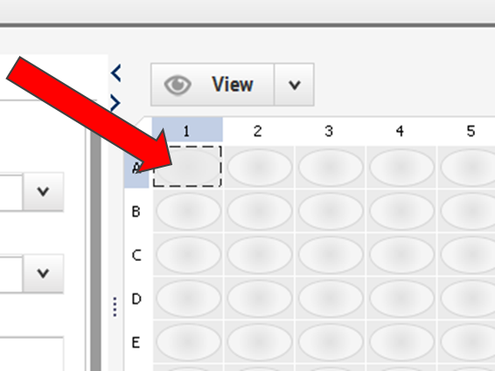
  - Au niveau de l’onglet « Properties » changer le nom du fichier (« Name ») : « n° de plaque du date de test » ;

  - Au niveau de l’onglet « Plate », cliquer sur la case A1 de la plaque ;
  - Faire Ctrl+V (coller) ;
  - Vérifier le plan de plaque ainsi crée ;
  - Aller dans « File » « Save As… », renommer le fichier avec le numéro de la plaque, la date d’amplification et le manipulateur (ex : P1 du 01012018 Abdoulaye et enregistrer dans la clé USB dédiée au QS5 ».
B. PHASE AMPLIFICATION
À faire de préférence une fois la plaque d’amplification prête, pour éviter de rentrer dans la salle d’amplification avant la fin des manips dans les salles pré-amplification.
Lancement du run sur l’ordinateur du QS5
1. Une fois le QS5 allumé et correctement initialisé, mettre la plaque d’amplification dans l’instrument ;
2. Puis insérer la clé USB dédiée au QS5 dans l’ordinateur ;
3. Ouvrir le fichier .edt
4. Copier le fichier edt crée à l’étape précédente (dans le dossier « canevas (edt) » de la clé USB) et le coller dans le fichier se trouvant sur le bureau de l’ordinateur où sont conservés tous les canevas des manips.
5. Aller sur l’onglet « Run »
6. Cliquez sur « START RUN » et choisir votre thermocycleur
7. Sur la fenêtre de sauvegarde qui apparait modifiez le nom du fichier .eds : «n° de plaque_date de test_manipulateur» et choisissez le dossier se trouvant sur le bureau où sont conservés tous les fichiers d’amplification résultats (eds) des manips puis cliquer sur « Save ».
C. PHASE POST ANALYTIQUE
- Insertion des résultats bruts
  - Sur l’ordinateur du QS5 copiez le fichier d’amplification .eds obtenu après amplification (dans le fichier adhoc se trouvant sur le bureau) dans le dossier « résultats (eds) » de la clé USB du QS5 ;
  - Sur votre ordinateur de bureau, ouvrez le fichier .eds se trouvant sur la clé ;
  - Ouvrir le fichier .eds ;
  - Faire l’analyse (vérification de la courbe des standards, C+, …), omettez les points de standards aberrants et les échantillons invalides le cas échéant ;
  - Cliquez sur « file » puis « Save as » et enregistrez le fichier .eds dans le dossier correspondant à la manip crée à l’étape pré-amplification nommé «n° de plaque_date de test_manipulateur» ;
  - Aller dans l’onglet « Export »
  - Dans « File Name » mettre le nom du rapport à créer : « numéro de plaque_date de test_rapport » (ex : « P1 du 01-01-2018 rapport »)
  - Vérifier que le « File type » est bien « Quant Studio » et puis « .xls »
  - Cliquez sur « Browse » et dans « Location » choisir le dossier correspondant à la manip crée à l’étape pré-amplification nommé «n° de plaque_date de test_manipulateur» ;
  - Cliquer sur « Export » (en haut à droite) ;
  - Dans le rapport obtenu cliquer sur l'onglet « Results » ;
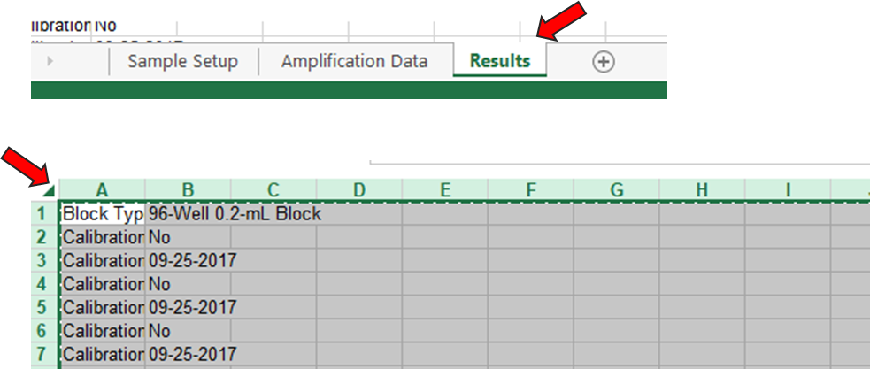
  - Cliquer sur le coin en haut à gauche pour sélectionner la feuille entière ;
  - Faire « clic droit » et « copier » (ou CTRL+C) ;
  - Ouvrir la Fdr pré-complétée se trouvant dans le fichier correspondant à cette manip crée à l’étape pré-analytique nommé «n° de plaque_date de test_manipulateur» ;
  - Aller sur l'onglet « Résultats bruts » de la FdR ;
  - Cliquer sur le coin en haut à gauche pour sélectionner la feuille entière ;
  - Faire « clic droit » et « coller » (ou CTRL+V).

- Récupération des résultats finaux
  - Dans la FdR cliquer sur l’onglet « Résultats finaux » ;
  - Dans la colonne valide/invalide noter tous les échantillons invalides comme « Invalide » ;
  - Remplir la colonne « Observations Opérateur » le cas échéant (ex : « CI indétectable » ou « courbe atypique ») ;
  - Saisir la date d’impression, la date de saisie et l’agent de saisie
  - Imprimer.
Attention : Toujours vérifier que le nombre de feuille de rendu de résultats correspond au nombre d’échantillons ayant un résultat valide !
DOCUMENTS ET OUTILS ASSOCIÉS
- Instructions pour la configuration de la Feuille de Route Generic HIV charge virale (OPP-ERA-Laboratoire-Analytique-Configuration-FdR-generic-HIV-CV)
- Feuille de route - Generic HIV charge virale sur QS5 Dx (OPP-ERA-Laboratoire-Analytique-FdR-generic-HIV-CV-QS5)
- Canevas d'amplification .lc96u pour utilisation avec la Feuille de Route Generic HIV charge virale sur QS5 Dx (OPP-ERA-Laboratoire-Analytique-Canevas-generic-HIV-CV-QS5)

